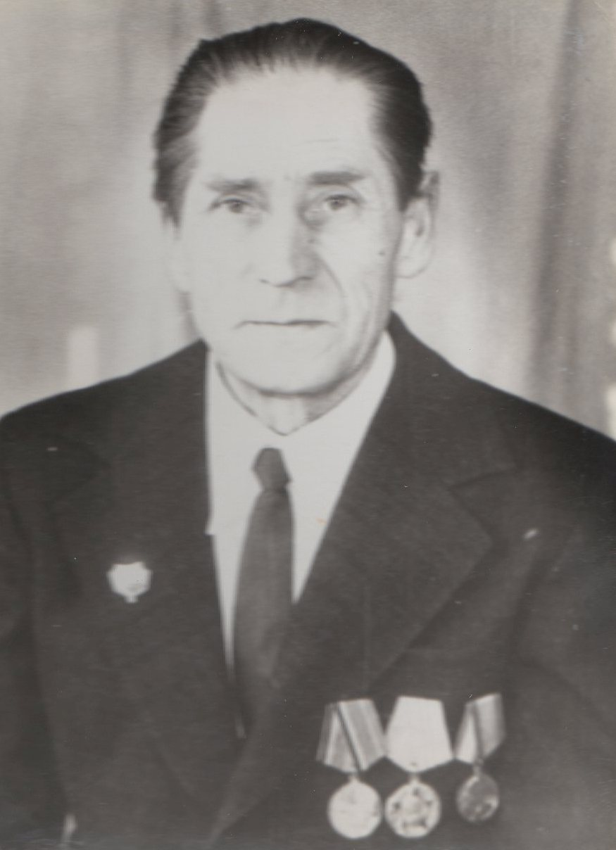
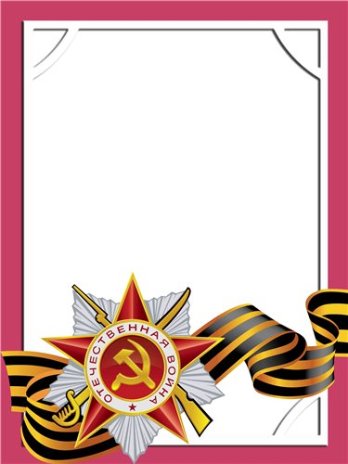
Кралин
Михаил
Иванович

Ветеран войны и труда

Родился в 1924 г., русский, б/п.
Участвовал в боях в составе 121 стрелкового полка – рядовой стрелок. Северо-Западный фронт. Был тяжело ранен.
Награжден медалями: «За Победу над Германией», «Ветеран труда» и другие четыре медали.
